Apple ra mắt iOS 15 với FaceTime mới và nhiều tính năng khác
Tại sự kiện WWDC 2021 vừa diễn ra vào rạng sáng nay 8/6, Apple đã chính thức giới thiệu iOS 15, phiên bản tiếp theo của hệ điều hành dành cho người dùng iPhone.

Phiên bản iOS mới chủ yếu tập trung vào khả năng kết nối, làm việc, và chia sẻ.
FaceTime
iOS 15 bao gồm nhiều tính nâng cấp dành cho ứng dụng FaceTime giúp ứng dụng này cạnh tranh với các dịch vụ như Zoom.
Đầu tiên, Apple đã cập nhật ứng dụng FaceTime để âm thanh cuộc gọi trở nên tự nhiên hơn, hỗ trợ Spatial Audio giúp cuộc trò chuyện trở nên chân thực hơn. Hãng cũng bổ sung khả năng loại bỏ tiếng ồn bằng công nghệ học máy (machine learning) giúp âm thanh cuộc gọi rõ ràng hơn.

Tiếp theo, Apple giới thiệu chế độ xem lưới và chế độ chân dung dành cho cuộc gọi FaceTime. Tính năng chia sẻ liên kết cuộc gọi FaceTime Link mới giúp người dùng mời bạn bè tham gia cuộc gọi thông qua email. FaceTime giờ đây đã có mặt trên web với chế độ mã hóa đầu cuối và người dùng có thể tham gia cuộc họp trên cả Android và Windows.

Một tính năng mới tên gọi SharePlay cho phép người dùng cùng nhau thưởng thức nội dung từ Apple Music, cũng như các chương trình truyền hình và phim khi gọi nhóm.
Messages
Apple cũng công bố nhiều tính năng mới dành cho ứng dụng Messages, bao gồm nhiều cách truy cập nội dung do người khác gửi cho bạn.
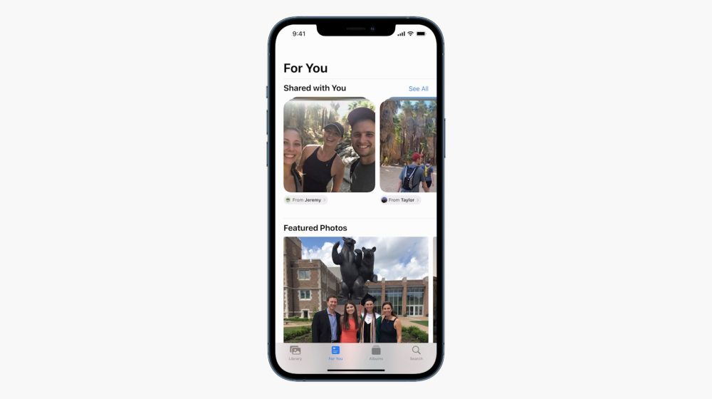
Shared Stacks sẽ mang nội dung từ Messages lên ứng dụng News và Photos.
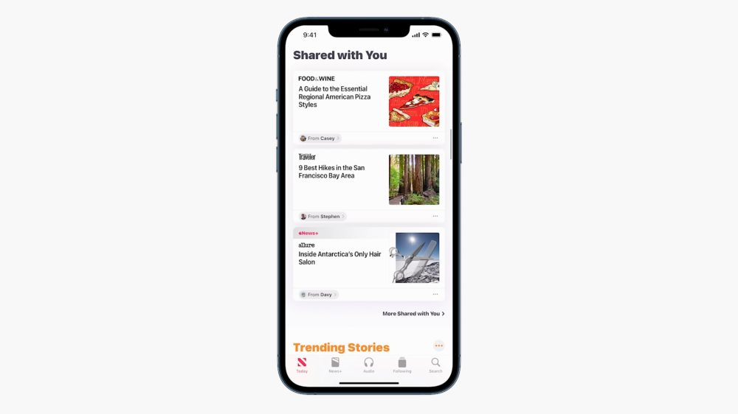
Notifications
iOS 15 có khả năng tóm tắt nội dung các thông báo theo giờ do người dùng chỉ định. Khi bạn bật Do Not Disturb, trạng thái của bạn sẽ được hiển thị cho người khác thông qua ứng dụng Messages. Thiết kế thông báo đã được cải tiến với biểu tượng lớn hơn giúp dễ xem hơn.
Bạn có thể đặt các trạng thái Focus khác nhau để thay đổi màn hình chính, tùy chọn thông báo và hơn thế nữa.
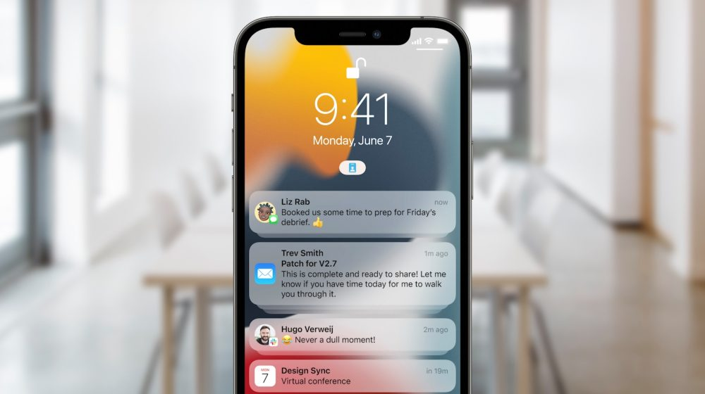
Photos
Ứng dụng Photos mới giờ đây đã bao gồm tính năng OCR hỗ trợ nhận diện văn bản. Apple cho biết tính năng này sử dụng AI để nhận diện văn bản trên hình ảnh một cách tự động. Ngoài ra, giờ đây bạn tìm hình ảnh từ trình tìm kiếm Spotlight.
Weather
Ứng dụng Weather đã được thiết kế lại với rất nhiều tính năng mới. Bố cục của ứng dụng Weather sẽ thay đổi dựa trên thời tiết tại nơi bạn ở.
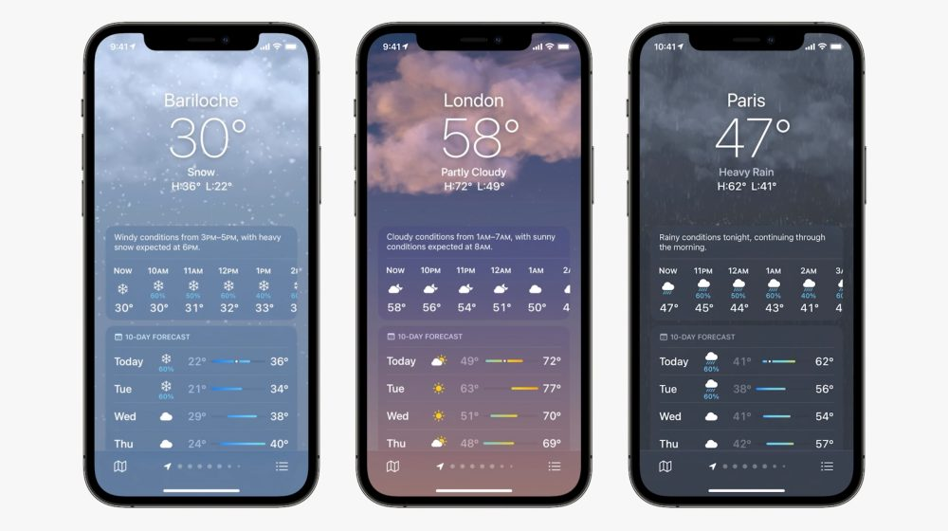
Apple Maps
Giao diện Apple mới sẽ đến với Tây Ban Nha và Bồ Đào Nha ngay trong hôm nay, sau đó sẽ đến với Úc và Ý vào cuối năm nay.
Một loạt các bản cập nhật thiết kế cho Apple Maps mang lại nhiều thông tin chi tiết hơn cho các thành phố trong các khu thương mại, tòa nhà, v.v.

Ca Tiếu/Bành Lê
https://9to5mac.com/2021/06/07/ios-15-features-officially-announced/

